Pielikums Nr.2
“Auziņas”, Staiceles pagasts, kadastra apzīmējums: 6637 008 0122
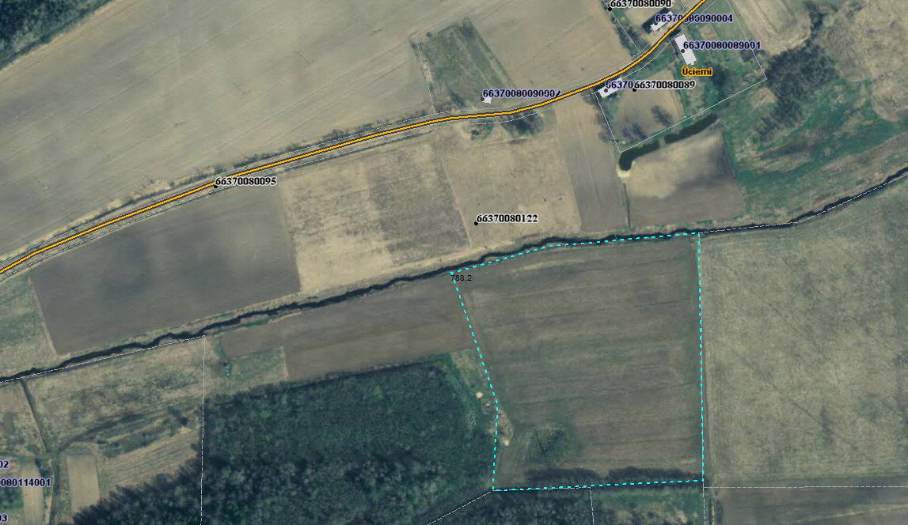

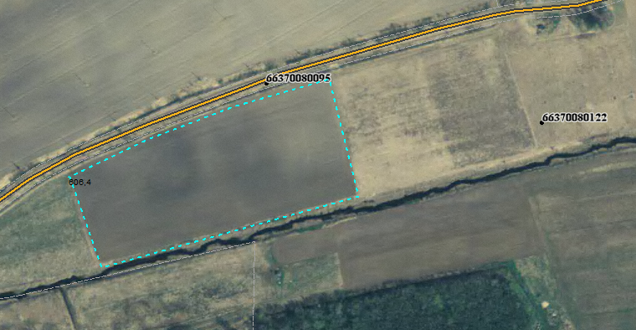
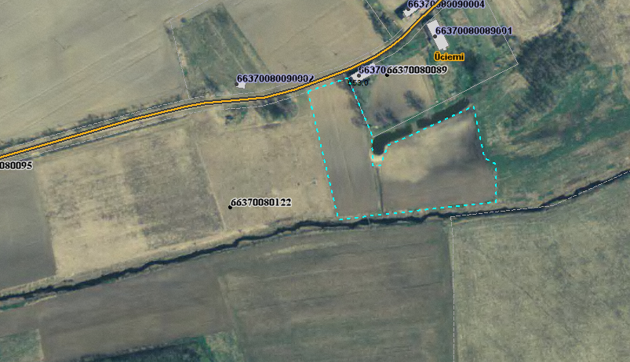
Sagatavoja: G.Meļķe-Kažoka

